**Halley**

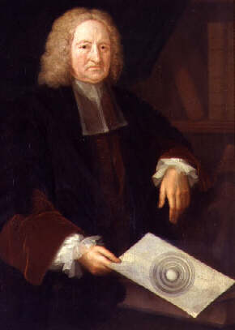

Nom au complet : Edmond Halley

Nationalité : Anglaise http://upload.wikimedia.org/wikipedia/commons/thumb/b/be/Flag_of_England.svg/800px-Flag_of_England.svg.png

Période de temps : 1656-1742

Découverte : Comète de Halley, apparait a tous les 76 ans

